Вариант 8

# Задание 1

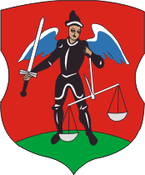

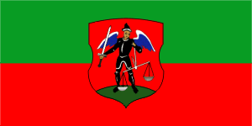

**Герб:** в красном поле барочного щита на зеленой оконечности изображение Святого Архангела Михаила с крыльями голубого цвета, облаченного в черные одежды, с мечом в правой руке и весами – в левой.

**Флаг:** прямоугольное полотнище с соотношением сторон 1:2, состоящее из двух горизонтальных равновеликих полос, верхней – зеленого, нижней – красного цвета. В центре лицевой стороны полотнища – обрамленный белой каймой герб города Новогрудка.

**Герб и флаг зарегистрированы в Гербовом матрикуле Республики Беларусь 30 ноября 2001 г. № 74**

В начале XVI в. **Новогрудок** был одним из крупнейших городов Великого княжества Литовского. В 1507 г. он стал воеводским центром. Население города насчитывало до трех-четырех тысяч, оно росло за счет крестьян и феодально зависимых людей, переселенных в город князьями, боярами и духовенством.

26 июля 1511 г. на Брестском сейме Новогрудку было пожаловано магдебургское право. Согласно этому акту руководство Новогрудка осуществлялось членами городской рады. Она насчитывала шесть человек, из которых выбирались два бурмистра, принадлежащих к православной и католической конфессиям. Войт вместе с бурмистром и радниками рассматривали гражданские дела, контролировали торговлю, руководили городской полицией, ведали городским имуществом, следили за моральным обликом горожан. В свою очередь жители **Новогрудка** освобождались от великокняжеской власти. Им гарантировались большая свобода экономической деятельности, освобождение от некоторых налогов, разрешение на строительство предприятий и защита собственности. Вместе с тем они имели и определенные обязанности – платить налоги, поставлять в замок продукты, при необходимости давать подводы, выставлять охрану.

Магдебургское право было подтверждено не единожды, что повышало роль **Новогрудка** как экономического и политического центра. Привилей Сигизмунда II 22 января 1562 г. подтверждал магдебургское право в Новогрудке без каких-либо изменений. Сигизмунд III 18 марта 1595 г. пожаловал городу **герб**: в красном поле Архангел Михаил, который держит в правой руке меч, а в левой – весы.

Конституция Варшавского сейма 1776 г. еще раз подтвердила Новогрудку право на самоуправление, которое просуществовало до 1795 г. В этом году российская императрица Екатерина II своим указом отменила магдебургское право на всех присоединенных территориях.

6 апреля 1845 г. император Николай I Указом утвердил новый **герб Новогрудка**, уездного города Минской губернии: «Щит разделен на две половины: в верхней герб Минский (двуглавый орел под императорской короной с гербом Минска на груди), а в нижней – в красном поле Архангел Михаил, попирающий змия и держащий в правой руке меч, а в левой – весы».

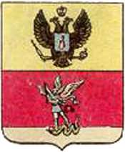

Таким образом, российская Герольдия сохранила в новом гербе старый сюжет – **Архангел Михаил**, но изменила его изографию.

Вокруг основной фигуры герба до сих пор не прекращаются горячие споры. Недоумение вызывают черные одежды ангела. Ученые пытаются найти аргументированные объяснения этому уникальному случаю. Суть их сводится к следующему.

Население Витебщины, Полотчины и Смоленщины первым приняло христианство на территории Северо-Восточной Руси. В это же время жители Новогрудчины поклонялись языческим богам несколько дольше, нежели их соседи, за что получили название «чернорусов». Так появились понятия **«Белая Русь»** и **«Черная Русь»**. Средневековые авторы находят центр Черной Руси на территориях, значительно удаленных друг от друга: в Новгороде Великом (Дж. Флетчер), Киеве (Г. Хорн), на востоке от Пскова (О. Магнус), Черниговщине (Ш. Старовольский), Львове (А. Гваньини). По мнению же других ученых, в том числе современных, центром Черной Руси являлась Новогрудская земля. Таким образом, **герб с «Черным ангелом»** представлял не только город, но в некотором смысле все Новогрудское княжество, а его корни уходят именно во времена крещения Руси.

Один из авторов представленной книги видит и другое объяснение изографии «главного героя» Новогрудского герба. В Ветхом завете Святой Михаил – один из семи архангелов (называемых также архистратигами), которые главенствуют над множеством ангелов в борьбе с темными силами ада. **Архангел Михаил** – национальный покровитель иудеев, его имя происходит от еврейского «кто как Бог». Почитание его в христианской церкви восходит к древнейшим временам. День празднования – 8 ноября.

Как защитник воинствующей церкви, Михаил вел небесное воинство к победе над Люцифером и падшими ангелами. Звук его трубы возвестит о дне Страшного Суда, и Михаил будет ожидать рядом с Христом-Судией, держа в руках весы, чтобы взвешивать людские прегрешения. В раннехристианском и византийском искусстве Михаила изображали в крылатом шлеме и сандалиях, с кадуцеем в руке, подобно Меркурию (или Гермесу). В средневековье Михаила представляли в облике молодого красавца в доспехах, державшего копье, пику, меч или весы, у ног которого дракон или Люцифер. Последний сюжет, кстати, отражен в историческом [гербе Шумилинского района](http://geraldika.by/simvolika/gerb-shumilinskogo-rajona.html) Витебской области.

Если же обратиться к литературе, посвященной геральдике, то на миниатюрах из средневековых хроник в большом количестве можно увидеть рыцарей (в крестовом походе, во время турнира, у ног прекрасной дамы), с ног до головы облаченных в железные доспехи. Так, изображение рыцарского турнира в городе Сьене в честь Фердинанда I де Медичи дает представление обо всей экстравагантной роскоши доспехов участников этого события. И доспехи эти черного цвета.

**Герб Новогрудком** получен в XVI в., и можно с определенной долей уверенности высказать предположение, что официальный символ белорусского города в полной мере продолжает западноевропейские геральдические традиции.

# Задание 2

### Общая характеристика герба

**Герб является отличительным признаком Белорусского государственного университета. Герб БГУ относится к группе так называемых корпоративных гербов. Эталон герба был утвержден Объединенным советом БГУ 25 мая 2000 года.**

### Визуальное описание герба

**Гербовый щит прямостоящий, имеет четырехугольную форму со скругленными нижними углами и остроконечным завершением в центре нижней стороны щита. Характерен для поздней геральдики, по традиции его называют «французским». Поле щита голубого цвета. В сердце щита находится серебряный круг, который символизирует свет цветка папоротника. Смысловой центр герба занимает гербовая фигура золотого цвета — стилизованное изображение светящегося листа папоротника. Гербовая фигура размещена в левом кантоне главы, сердца и правом кантоне подножия щита. Движение в гербе и в его композиции устремлено вправо, что соответствует геральдической традиции. Геральдические фигуры щитодержателей заменены венком из лавровых листьев. Подобные венки характерны для белорусской геральдической традиции.**

### Семантическое описание символа

**Голубое поле щита герба является символом небесной чистоты, а также символом науки, учености. Переходный цвет от голубого к серебристому подчеркивает идею университетского содружества: от преодоления терний знаний — к новым открытиям и познаниям неизведанного. Серебристое свечение цветка папоротника олицетворяет стремление человека к счастью, добру, познанию истины и вечную молодость.**

**Лист папоротника на фоне свечения его таинственного цветка символизирует белорусское происхождение, белорусское национальное предназначение и смысл деятельности Белорусского государственного университета. Поиск цветка папоротника в белорусской и в целом в европейской традиции отражает веру и стремление человека к счастью, познанию окружающего мира, земных тайн. Найти цветок папоротника необычайно трудно. Только преодолев сложнейшие препятствия и противодействия темных сил, человек на этапе своего становления (т. е. в особенности молодежь) может добыть этот чудесный цветок. Человек, нашедший цветок, становится мудрым, просвещенным, знает прошлое, настоящее, будущее. Он источает любовь и добродетель. Потеря цветка возвращает человека в изначальное состояние.**

### Использование символа

**Герб Белорусского государственного университета размещен на фасадах Главного корпуса университета. Герб присутствует на официальных бланках факультетов БГУ, в газете «Універсітэт»; размещается на знамени БГУ, штандарте ректора БГУ, знаменах факультетов. Герб используется при оформлении книг, выпускаемых Издательским центром БГУ, сувенирной продукции и т. п.**

# Задание 3

## Закон о Государственном гимне Республики Молдова

**Официальный монитор Р.Молдова № 45-46/555 от 17.08.95 г.**

Парламент принимает настоящий закон.

Ст. 1. - Утвердить в качестве Государственного гимна Республики Молдова песню "Limba noastră" ("Наш язык") на стихи Алексея МАТЕЕВИЧА (1, 2, 5, 8, 12-я строфы), музыку Александру КРИСТИ в аранжировке Валентина ДЫНГИ, согласно приложению 1, являющемуся неотъемлемой частью настоящего закона.

Ст. 2. - Утвердить Положение об исполнении Государственного гимна Республики Молдова согласно приложению 2, являющемуся неотъемлемой частью настоящего закона.

Ст. 3. - Настоящий закон вступает в силу со дня опубликования.

**ПРЕДСЕДАТЕЛЬ ПАРЛАМЕНТА, Петру ЛУЧИНСКИ**

Кишинэу, 22 июля 1995 г., № 571-ХШ.

Приложение 1 к Закону о Государственном гимне Республики Молдова

**Текст и ноты Государственного гимна Республики Молдова**

## Limba noastră

Limba noastră-i o comoară

În adîncuri înfundată,

Un şirag de piatră rară

Pe moşie revărsată.

Limba noastră-i foc, ce arde

Într-un neam, ce fără veste

S-a trezit din somn de moarte,

Ca viteazul din poveste.

Limba noastră-i frunză verde,

Zbuciumul din codrii veşnici,

Nistrul lin, ce-n valuri pierde

Ai luceferilor sfeşnici.

Limba noastră-i limbă sfîntă,

Limba vechilor cazanii,

Care-o plîng şi care-o cîntă

Pe la vatra lor ţăranii.

Răsări-va o comoară

În adîncuri înfundată,

Un şirag de piatră rară

Pe moşie revărsată.

### Перевод

Наш язык, наш клад нетленный   
От безверия укрытый,   
Свет жемчужин драгоценных,   
Над отчизною разлитый.   
  
Наш язык — душа живая   
Пробуждённого народа.   
Он воспрянул, разрывая   
Сна мертвящие тенета.   
  
Наш язык — узор прекрасный,   
Кодры, шорох листопада.   
Плес Днестра, в котором ясно   
Догорают звёзд лампады.   
  
Нет ему в веках забвенья,   
Что забыто — воскресите,   
Пыль эпох с него сотрите, —   
Жаждет он освобожденья.   
  
Да пребудет он нетленным   
От безверия укрытый,   
Свет жемчужин драгоценных   
Над отчизною разлитый.

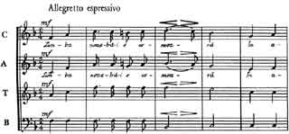

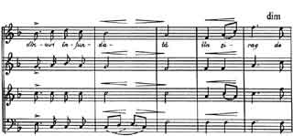

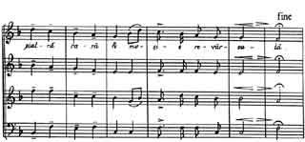

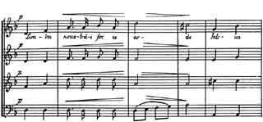

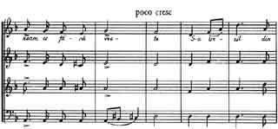

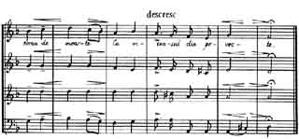

Приложение 2 к Закону о Государственном гимне Республики Молдова

# Задание 4

# **Флаг Норвегии**

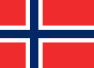

**На флаге Норвегии:**

Синий скандинавский крест с белой каймой на красном фоне

**Значение и история флага Норвегии:**

Отношение ширины флага к его длине - 16:27. Ширина крестовин креста составляет 1/8 ширины полотнища, ширина белой каймы - 1/16 ширины полотнища.

С 1748 года по 1814 год в условиях датско-норвежской унии норвежские корабли ходили под датским флагом (Даннеброгом). В 1814 году, когда королем Норвегии стал король Швеции, норвежцы получили право использовать этот флаг, добавив к нему норвежского золотого льва, увенчанного короной и держащего секиру. Но борьба за свой флаг продолжалась, и в 1821 году парламент принял новое оформление флага: Даннеброг с тёмно-синим крестом с белой каймой. Такое сочетание красного, белого и синего следует за французским триколором, что в то время считалось символом свободы. Крест является общим символом флагов Дании и Швеции.

**Цвета флага Норвегии:**

красный, синий, белый

3 цвета

# Задание 5

Saab изначально прозводила самолеты и закончила с этим делом после Второй Мировой Войны. В 1937 году компания называлась Svenska Aeroplan AktieBolaget ("Шведская компания по производству аэропланов") - оттуда и известная всему миру аббревиатура.

После окончания Второй Мировой Войны, компания Saab постепенно начала переходить на автомобили и дифференцировать свой бизнес. Первым автомобилем в истории марки считается Saab 92001. В 1947 Saab стала корпорацией и переименовала свою хитовую модель в просто“92”. Любопытно, почему именно 92? Дело в том, что это - порядковый номер дизайнерского проекта, предыдущие 91 все были самолетами.

Логотип компании основан на изображении мифического животного, грифона, с телом льва и головой и крыльями орла, а это животное было на логотипе Vabis-Scania, производителя грузовиков, который слился с компанией Saab. Грифон – геральдический знак провинции Скания, и на лого Scania он присутствует уже 111 лет.

Логотип компании основан на изображении мифического животного, грифона, с телом льва и головой и крыльями орла, а это животное было на логотипе Vabis-Scania, производителя грузовиков, который слился с компанией Saab. Грифон – геральдический знак провинции Скания.

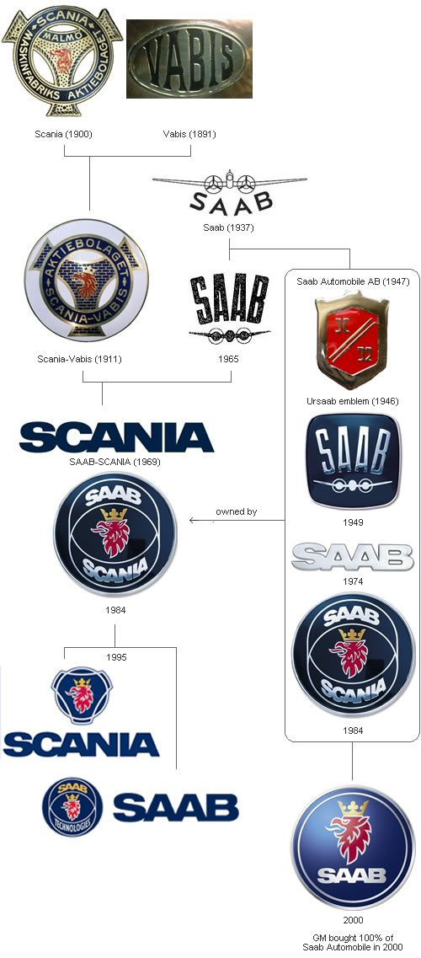

# Задание 6

**Численность населения на 1 января 2018 г.   
и среднегодовая численность за 2017 год Полоцка    
в разрезе районов, городов и поселков городского типа**

|  |  |  |  |  |
| --- | --- | --- | --- | --- |
|  | На начало года | | | Среднегодовая численность |
| все население | в том числе | |
| городское | сельское |
| Полоцкий | 107 480 | 86 674 | 20 806 | 107 843 |
| г. Полоцк | 84 597 | 84 597 | ─ | 84 804 |
| г.п. Ветрино | 2 077 | 2 077 | ─ | 2 106 |

# Задание 7

Диклофенак

## Описание и принцип действия

Впервые препарат был представлен в 1973 году швейцарской фармацевтической компанией Novartis и с тех пор снискал популярность как одно из самых эффективных нестероидных противовоспалительных средств.

По своему химическому строению активное вещество лекарства относится к производным уксусной кислоты. Его точное название – 2-(2,6-дихлоанилин) фенилуксусная кислота. В лекарственных препаратах находится натриевая соль этой кислоты – диклофенак натрия.

Диклофенаку свойственны сразу три вида действия:

* Противовоспалительное
* Жаропонижающее
* Обезболивающее

Особенно сильны противовоспалительные свойства Диклофенака. Его жаропонижающий эффект тоже достаточно силен. Зачастую препарат помогает тогда, когда не действуют другие средства. Диклофенаком можно снимать и боли, хотя его обезболивающее действие не столь мощное, поэтому препарат больше подходит для купирования болевого синдрома слабой и средней силы.

Механизм действия Диклофенака основан на том, что он подавляет синтез простагландинов и циклооксигеназы – веществ, играющих важную роль в процессах воспаления. В результате уменьшаются такие неприятные симптомы воспаления, как боль и отек. Также препарат обладает способностью регулировать иммунитет. При длительном применении проявляются антиаллергенные свойства Диклофенака. После приема таблеток активное вещество быстро всасывается в плазму крови, а оттуда поступает в синовиальную жидкость, находящуюся в суставах.

Диклофенак капли

Капли глазные 0.1% 5 мл ×1, Белмедпрепараты руп, Беларусь • без рецепта

1,52 — 2,01 р.

Диклофенак суппозитории

Суппозитории ректальные 100 мг ×10, Фармаприм, Молдова • без рецепта

2,77 — 4,04 р.

Диклофенак таблетки

Таблетки покрытые оболочкой 50 мг ×20, Фармлэнд сп ооо, Беларусь • без рецепта

1,61 — 2,24 р.

Диклофенак гель

Гель для наружного применения 1% 50 г ×1, Фармтехнология ооо, Беларусь • без рецепта

2,90 р.

Диклофенак крем

Крем для наружного применения 1% 20 г ×1, Хиперион с.а., Румыния • без рецепта

1,45 — 2,09 р.

Диклофенак натрия мазь

Мазь для наружного применения 1% 30 г ×1, Борисовский завод медпрепаратов, Беларусь • без рецепта

1,76 — 2,71 р.

# Задание 8

## Гродненская область - Гродненский район - Гродно - Улица Соломовой

| **Почтовый индекс** | **Обслуживаемые дома** |
| --- | --- |
| 230006 | 129, 131, 135, 137, 139, 139А, 141А, 141, 143, 145, 145А, 147, 149, 149А, 151А, 151, 153А, 153, 155 |
| 230027 | 7-12, 13/2, 13/1, 14/2, 15-22, 23/1, 23/2, 24, 25/2, 25/1, 26/1, 26/3, 26/2, 27, 28, 28А, 29-32, 32А, 33-35, 36, 37, 38, 39-45 НЕЧ, 40, 42, 44, 46, 47, 48, 48А, 48Б, 49-53 НЕЧ, 50, 52, 54, 55/1, 55/2, 56, 57, 58, 60, 61-67 НЕЧ, 62, 64, 66, 66А, 68, 69/2, |

# Задание 9

### [They Don't Care about Us группы Michael Jackson (Майкл Джексон)](https://www.amalgama-lab.com/songs/m/michael_jackson/they_don_t_care_about_us.html)

[Intro]  
All I want to say is that they don’t really care about us  
*Don’t worry what people say, we know the truth*  
All I want to say is that they don’t really care about us  
*Enough is enough of this garbage*  
All I want to say is that they don’t really care about us  
(Overlapping voices)  
  
[Verse 1]  
[Skin head, dead head  
Everybody gone bad](https://genius.com/Michael-jackson-they-dont-care-about-us-lyrics#note-3346720)  
[Situation, aggravation  
Everybody, allegation](https://genius.com/Michael-jackson-they-dont-care-about-us-lyrics#note-160331)  
[In the suit, on the news  
Everybody, dog food](https://genius.com/Michael-jackson-they-dont-care-about-us-lyrics#note-160332)  
[Bang bang, shot dead  
Everybody’s gone mad](https://genius.com/Michael-jackson-they-dont-care-about-us-lyrics#note-4597002)  
  
[Hook]  
[All I wanna say is that  
They don’t really care about us  
All I wanna say is that  
They don’t really care about us](https://genius.com/Michael-jackson-they-dont-care-about-us-lyrics#note-160334)  
  
[Verse 2]  
Beat me, hate me  
You can never break me  
[Will me, thrill me  
You can never kill me](https://genius.com/Michael-jackson-they-dont-care-about-us-lyrics#note-6880923)  
[Jew me, sue me  
Everybody do me](https://genius.com/Michael-jackson-they-dont-care-about-us-lyrics#note-160339)  
[Kick me, kike me](https://genius.com/Michael-jackson-they-dont-care-about-us-lyrics#note-1824894)  
[Don’t you black or white me](https://genius.com/Michael-jackson-they-dont-care-about-us-lyrics#note-160341)  
  
[Hook]  
[All I wanna say is that  
They don’t really care about us  
All I wanna say is that  
They don’t really care about us](https://genius.com/Michael-jackson-they-dont-care-about-us-lyrics#note-160334)  
  
[Bridge 1]  
[Tell me, what has become of my life?](https://genius.com/Michael-jackson-they-dont-care-about-us-lyrics#note-160344)  
[I have a wife and two children who love me](https://genius.com/Michael-jackson-they-dont-care-about-us-lyrics#note-160345)  
[I am the victim of police brutality, now](https://genius.com/Michael-jackson-they-dont-care-about-us-lyrics#note-160347)  
I’m tired of being the victim of hate  
[You’re ripping me of my pride, oh, for God’s sake](https://genius.com/Michael-jackson-they-dont-care-about-us-lyrics#note-3354303)  
I look to heaven to fulfill its prophecy, set me free  
  
[Verse 3]  
Skin head, dead head  
Everybody’s gone bad  
Trepidation, speculation  
Everybody, allegation  
In the suit, on the news  
Everybody, dog food  
[Black male, blackmail](https://genius.com/Michael-jackson-they-dont-care-about-us-lyrics#note-3957105)  
Throw your brother in jail  
  
[Hook]  
[All I wanna say is that  
They don’t really care about us  
All I wanna say is that  
They don’t really care about us](https://genius.com/Michael-jackson-they-dont-care-about-us-lyrics#note-160334)  
  
[Bridge 2]  
[Tell me, what has become of my rights?  
Am I invisible 'cause you ignore me?  
Your proclamation promised me free liberty, now](https://genius.com/Michael-jackson-they-dont-care-about-us-lyrics#note-1041187)  
[I’m tired of being the victim of shame](https://genius.com/Michael-jackson-they-dont-care-about-us-lyrics#note-1041198)  
[They’re throwing me in a class with a bad name](https://genius.com/Michael-jackson-they-dont-care-about-us-lyrics#note-191098)  
[I can’t believe this is the land from which I came  
You know, I really do hate to say it  
The government don’t wanna see](https://genius.com/Michael-jackson-they-dont-care-about-us-lyrics#note-2204766)  
[But if Roosevelt was livin'  
He wouldn’t let this be, no, no](https://genius.com/Michael-jackson-they-dont-care-about-us-lyrics#note-162273)  
  
[Verse 4]  
Skin head, dead head  
Everybody’s gone bad  
Situation, speculation  
Everybody, litigation  
Beat me, bash me  
You can never trash me  
Hit me, kick me  
You can never get me  
  
[Hook]  
[All I wanna say is that  
They don’t really care about us  
All I wanna say is that  
They don’t really care about us](https://genius.com/Michael-jackson-they-dont-care-about-us-lyrics#note-160334)  
  
[Verse 5]  
[Some things in life  
They just don’t wanna see](https://genius.com/Michael-jackson-they-dont-care-about-us-lyrics#note-2862290)  
[But if Martin Luther was livin’  
He wouldn’t let this be](https://genius.com/Michael-jackson-they-dont-care-about-us-lyrics#note-2862253)  
  
[Skin head, dead head  
Everybody’s gone bad](https://genius.com/Michael-jackson-they-dont-care-about-us-lyrics#note-3346720)  
Situation, segregation  
Everybody, allegation  
In the suit, on the news  
Everybody, dog food  
Kick me, strike me  
Don’t you wrong or right me  
  
[Hook]  
[All I wanna say is that  
They don’t really care about us  
All I wanna say is that  
They don’t really care about us  
  
All I wanna say is that  
They don’t really care about  
All I wanna say is that  
They don’t really care about  
  
All I wanna say is that  
They don’t really care about us](https://genius.com/Michael-jackson-they-dont-care-about-us-lyrics#note-160334)

# Задание 10

Книги Herbert George Wells

Библиография Романы 1895 — Машина времени / The Time Machine 1895 — The Wonderful Visit 1896 — Остров доктора Моро / The Island of Doctor Moreau 1896 — Колёса фортуны / The Wheels of Chance 1897 — Человек-невидимка / The Invisible Man 1898 — Война миров / The War of the Worlds 1899 — Когда Спящий проснётся / When the Sleeper Wakes 1900 — Любовь и мистер Люишем / Love and Mr Lewisham 1901 — Первые люди на Луне / The First Men in the Moon 1902 — Морская дама. Узор из лунного света / The Sea Lady: A Tissue of Moonshine 1904 — Пища богов / The Food of the Gods, and How It Came to Earth 1905 — Современная утопия / A Modern Utopia 1905 — Киппс / Kipps 1906 — В дни кометы / In the Days of the Comet 1908 — Война в воздухе / The War in the Air 1909 — Анна-Вероника / Ann Veronica 1909 — Тоно Бенге Tono-Bungay 1910 — История мистера Полли / The History of Mr Polly 1910 — Новый Макиавелли / The New Machiavelli 1912 — Marriage 1913 — The Passionate Friends 1914 — Жена сэра Айзека Хармана /The Wife of Sir Isaac Harman 1914 — Освобожденный мир / The World Set Free: A Story of Mankind 1915 — Билби /Bealby: A Holiday 1915 — Boon, The Mind of the Race, The Wild Asses of the Devil, and The Last Trump: Being a First Selection from the Literary Remains of George Boon, Appropriate to the Times 1915 — Великие искания / The Research Magnificent 1916 — Mr Britling Sees It Through 1917 — Душа епископа / The Soul of a Bishop 1918 — Джоан и Питер / Joan and Peter: A Story of an Education 1919 — Негасимый огонь /The Undying Fire 1922 — Тайники сердца / The Secret Places of the Heart 1923 — Люди как боги / Men Like Gods 1924 — Сон / The Dream 1925 — Отец Кристины Альберты / Christina Alberta's Father 1926 — Мир Вильяма Клиссольда / The World of William Clissold: A Novel at a New Angle 1927 — В ожидании / Meanwhile: The Picture of a Lady 1928 — Мистер Блетсуорси на острове Рэмполь / Mr Blettsworthy on Rampole Island 1930 — Самовластье мистера Парэма / The Autocracy of Mr Parham 1933 — Бэлпингтон Блэпский / The Bulpington of Blup 1933 — The Shape of Things to Come 1937 — Brynhild 1937 — Star-Begotten: A Biological Fantasia 1938 — Кстати о Долорес / Apropos of Dolores 1939 — The Holy Terror 1940 — Babes in the Darkling Wood 1941 — Необходима осторожность / You Can't Be Too Careful Повести 1897 — Это было в каменном веке / A Story of the Stone Age 1899 — Под властью любви / A Story of the Days to Come 1936 — Игрок в крокет / The Croquet Player 1937 — The Camford Visitation 1938 — The Brothers 1941 — All Aboard for Ararat 1945 — The Happy Turning: A Dream of Life Документальные произведения 1928 — The Way the World Is Going 1938 — The World Brain 1942 — Phoenix 1945 — Mind at the End of Its Tether Киносценарии 1929 — The King Who Was a King 1935 — The Shape of Things to Come 1936 — The Man Who Could Work Miracles 1936 — The New Faust Сборники 1895 — Select Conversations with an Uncle (Now Extinct) and Two Other Reminiscences [эссе и рассказы] 1895 — The Stolen Bacillus and Other Incidents [рассказы] 1897 — Thirty Strange Stories [рассказы] 1897 — The Plattner Story and Others [рассказы] 1897 — Certain Personal Matters: A Collection of Material, Mainly Autobiographical [эссе] 1899 — Tales of Space and Time [рассказы] 1903 — Twelve Stories and a Dream [рассказы] 1911 — The Country of the Blind and Other Stories [рассказы] 1927 — The Short Stories of H.G. Wells [рассказы]